ALUMNO/A:

CENTRO/AULA:

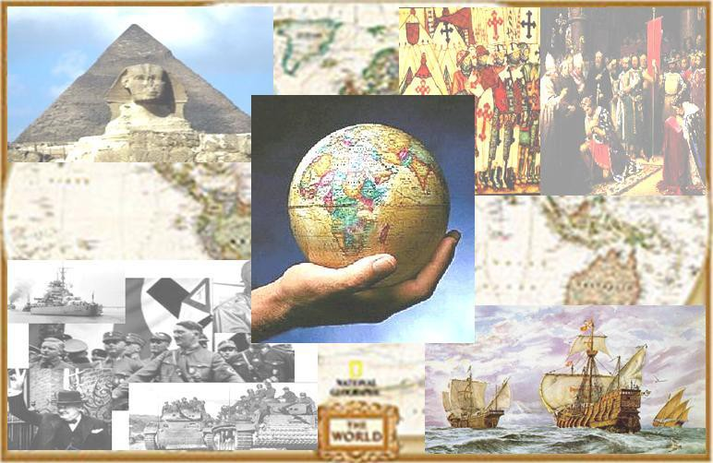

ÁMBITO SOCIAL

MÓDULO 1. Tareas
Tareas a presentar en la
1ª Evaluación.
Fecha límite: 22/octubre/2018
Social1@cepaantoniogala.es

AUTORES: COORDINADORES:
José Luis Ríos Aroca Benito Samaniego Conde EQUIPO:
Ana Isabel Fernández Sierra Inmaculada Guirado Lara
María Eugenia Gutiérrez Fernández Antonia López Martínez
Isabel Martínez Soria

Imagen Portada: Fuente: SEPiyCE. Autor: Desconocido. Licencia: Desconocida

MÓDULO 1 - Ámbito Social. BLOQUE 1. TEMA 1. La Tierra Tarea Nº 1
Contesta a estas cinco cuestiones sobre el movimiento de rotación:

- ¿Qué es el movimiento de rotación? ¿Cuánto tarda la Tierra en efectuarlo?

- ¿Por qué en una parte de la Tierra es de día y en la otra de noche?

- ¿Por qué punto cardinal aparece el sol cuando amanece? ¿Y por cual desaparece al atardecer?

- ¿En cuántos husos horarios está dividido el planeta? ¿Cuántos grados comprende cada huso horario?

- El sistema de los husos horarios se adoptó con la finalidad de poder establecer la hora en cada lugar de la Tierra. Tomando como referencia el meridiano de Greenwich se avanza una hora cada vez que se atraviesa un huso horario en dirección este y se retrocede una hora por huso en dirección oeste.

Londres | Hora: 6:00 | 18:00 | 23:00
Lima (5 husos oeste) | (1:00) | (13:00) | (18:00)
Moscú (3 husos este)
México(7 husos oeste)
Tokio (9 husos este)

MÓDULO 1 - Ámbito Social. BLOQUE 1. TEMA 1. La Tierra Tarea Nº 2
Contesta estas cuatro cuestiones sobre el movimiento de traslación:

- ¿Qué consecuencia principal tiene el movimiento de traslación?

- Define solsticio y equinoccio.

- La Tierra gira alrededor del Sol y describe una órbita o trayecto elíptico en el que invierte un tiempo de 365 días y seis horas. Con esta explicación indica que es lo que ocurre cada cuatro años.

Respuesta:

  - Se produce una fenómeno llamado austral
  - Hay un cambio de hora al finalizar los cuatro años
  - Hay que añadir a la última noche del año una hora
  - Se produce un año bisiesto

- Completa la tabla indicando si qué hechos están relacionados con el movimiento de rotación y cuáles con el movimiento de traslación:

- Tarda 24 horas.
- Da lugar a la existencia de zonas térmicas.
- Es el giro de la Tierra sobre sí misma.
- Da lugar al día y la noche.
- Es el giro de la Tierra alrededor del Sol.
- Permite orientarnos.
- Da lugar a las estaciones.
- Tarda 365 días y 6 horas.

MOVIMIENTO DE ROTACIÓN | MOVIMIENTO DE TRASLACIÓN
- | -
- | -
- | -
- | -

MÓDULO 1 - Ámbito Social. BLOQUE 1. TEMA 1. La Tierra Tarea Nº 3
Contesta estas cuatro cuestiones:

- ¿Qué son los paralelos? ¿Son todos iguales? Cita los más importantes.

- ¿Qué son los meridianos? ¿Son todos iguales? ¿Cómo se llama el meridiano que usamos de referencia?

- Sitúa el meridiano y los paralelos más importantes en este mapamundi:
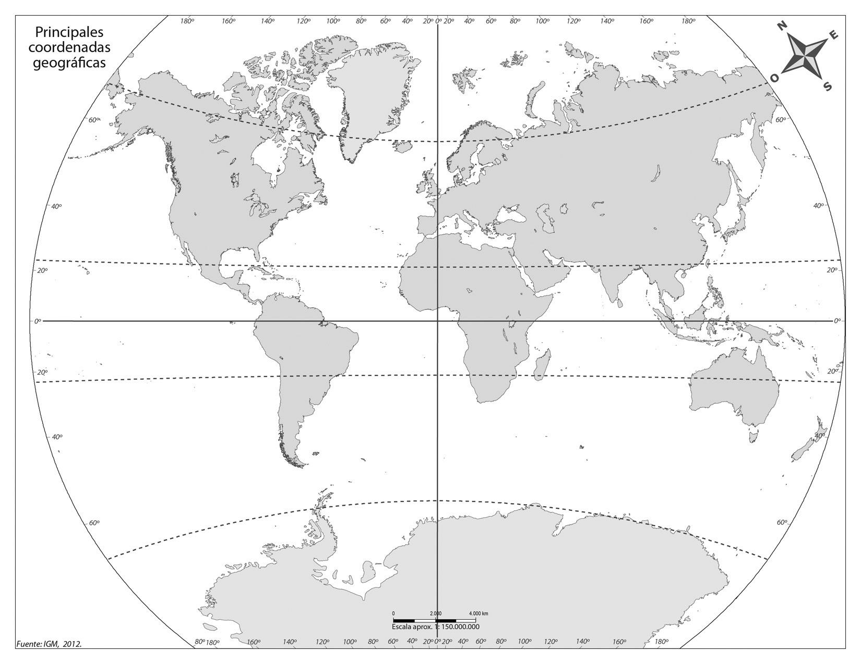

- ¿Te parece correcta la siguiente expresión? ¿Por qué? “Cuenca está situada a 40º 04’ de Latitud Oeste y a 02º 08’ de Longitud Norte”

MÓDULO 1 - Ámbito Social. BLOQUE 1. TEMA 1. La Tierra Tarea Nº 4
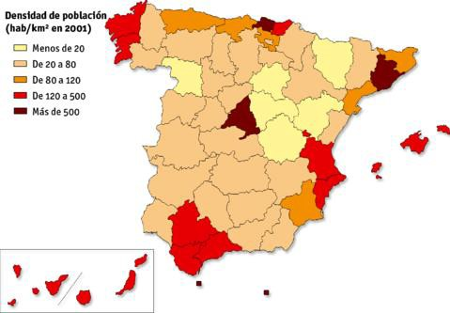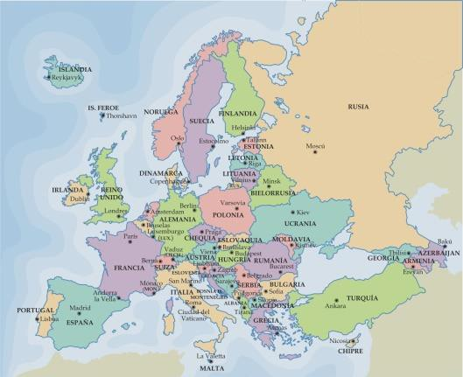Di qué tipo de mapa es cada uno de estos:

1

2

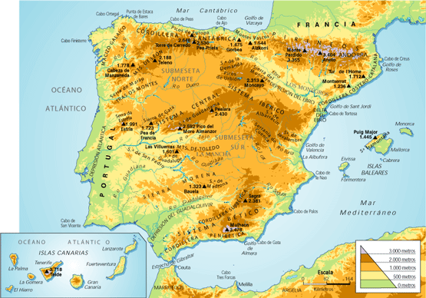

3

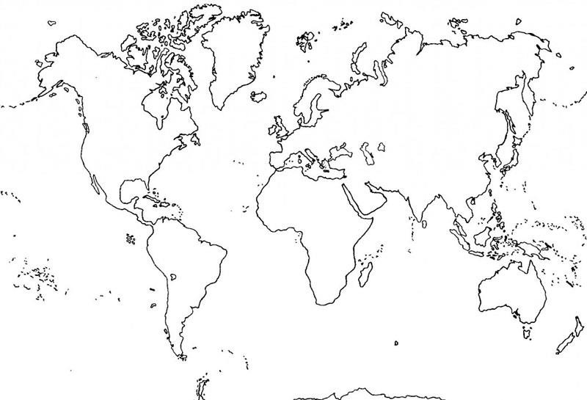MÓDULO 1 - Ámbito Social. BLOQUE 1. TEMA 2. El Mundo y Europa. Medio físico Tarea Nº 1
Localiza en el siguiente mapa los seis continentes y los cinco océanos:

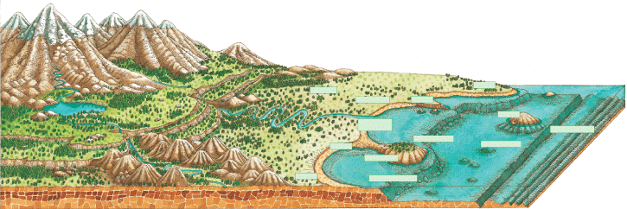MÓDULO 1 - Ámbito Social. BLOQUE 1. TEMA 2. El Mundo y Europa. Medio físico Tarea Nº 2
Realiza estos tres ejercicios:

- Localiza en el siguiente dibujo los siguientes accidentes de relieve: meseta, montaña, colina, cordillera, llanura, valle, península, istmo, cabo, golfo, isla, plataforma continental, talud continental, llanura abisal.

- ¿Qué es un anticlinal? ¿Y un sinclinal?

- Escribe el concepto a que se refiera cada una de las siguientes definiciones:
  - Desplazamientos de grandes masas de agua marina:
  - Ondulaciones de la superficie marina:
  - Acumulaciones de masas de hielo en las montañas y los polos:
  - Corrientes de agua continua que fluyen por un cauce:
  - Acumulaciones de agua en zonas deprimidas de la corteza terrestre:
  - Acumulaciones de agua en el interior de la superficie terrestre:

MÓDULO 1 - Ámbito Social. BLOQUE 1. TEMA 2. El Mundo y Europa. Medio físico Tarea Nº 3
Completa los cuatro mapas de los continentes:

  - Sitúa en el mapa de Europa los siguientes accidentes geográficos y ríos:

Gran Llanura Europea, Macizo Central Francés, Montes Escandinavos, Montes Urales, Alpes, Pirineos, Ríos Pechora, Río Dvina Septentrional, Río Vístula, Río Elba, Río Rin, Río Sena, Río Ródano, Río Po, Río Danubio, Río Dniéster, Río Don, Río Volga, Río Ural.

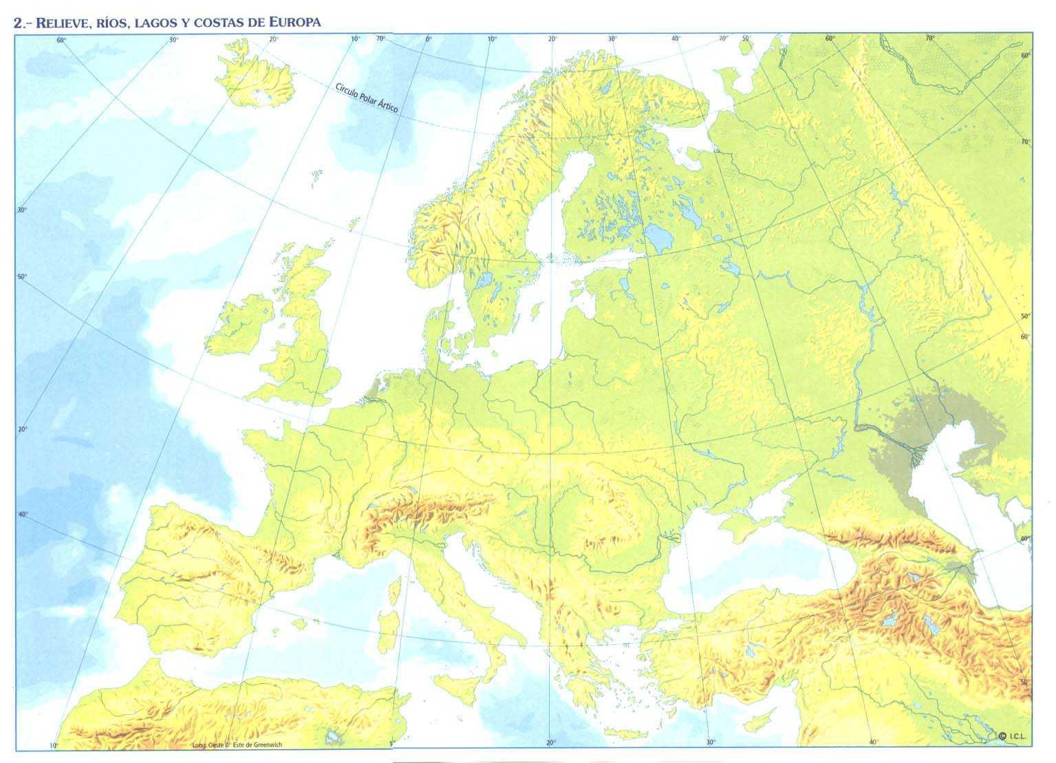

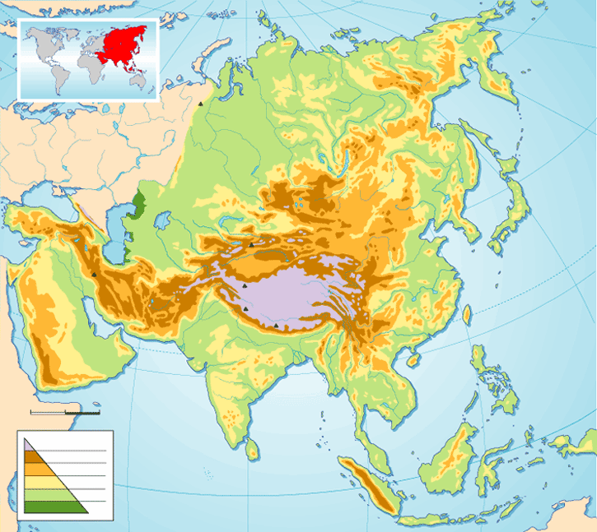MÓDULO 1 - Ámbito Social. BLOQUE 1. TEMA 2. El Mundo y Europa. Medio físico Tarea Nº 3
  - Sitúa en el mapa de Asia los siguientes accidentes geográficos y ríos:

Llanura Siberiana, Gran Llanura China, meseta de Pamir, meseta de Tibet, meseta de Anatolia, meseta del Deccán, meseta de Mongolia, meseta de Siberia Central, meseta de Irán, Himalaya, montes Zagros, montes Tian Shan, montes Altai, montes Yablonovi, montes Stanovoi, montes Kolima, río Obi, río Yenisei, río Lena, río Amur, río Huang He, río Chang YIang, río Mekong, río Indo, río Ganges, río Brahmaputra, río Tigris, río Eúfrates, río Amu Daria, río Syr Daria.

MÓDULO 1 - Ámbito Social. BLOQUE 1. TEMA 2. El Mundo y Europa. Medio físico Tarea Nº 3
  - Sitúa en el mapa de África los siguientes accidentes geográficos y ríos:

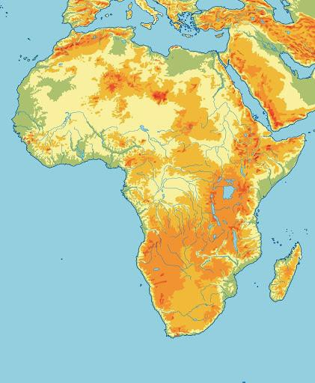Cubeta del Chad, Cubeta del Níger, Cubeta del Congo meseta de Darfur, meseta de Katanga, desierto del Sahara, desierto de Kalahari, cordillera del Atlas, macizo de Ahaggar, macizo de Etiopía, montes Muchinga, montes Drakensberg, Rift Valley, río Senegal, río Níger, río Congo, río Orange, río Nilo, río Limpopo, río Zambeze.

MÓDULO 1 - Ámbito Social. BLOQUE 1. TEMA 2. El Mundo y Europa. Medio físico Tarea Nº 3
  - Sitúa en el mapa de América los siguientes accidentes geográficos y ríos:

Montes Apalaches, Macizo de las Guayanas, Montañas Rocosas, Sierra Madre, Cordillera de los Andes, Escudo canadiense, Escudo brasileño, Altiplano Alpino, Gran Llanura americana, Cuenca Amazónica, Gran Chaco, La Pampa, río Yukón, río Makenzie, río Colorado, río Mississippi-Missouri, río Orinoco, río Amazonas, río Paraná Paraguay.
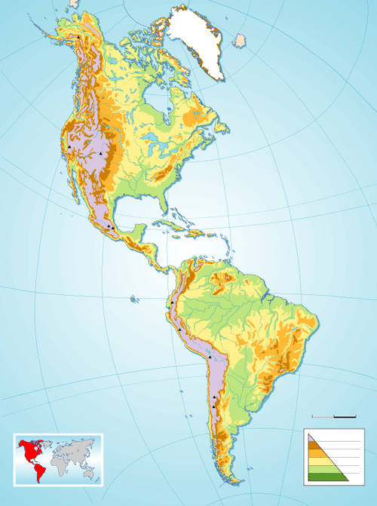

MÓDULO 1 - Ámbito Social. BLOQUE 1. TEMA 2. El Mundo y Europa. Medio físico Tarea Nº 4
TAREA 4 DEL TEMA 2 DEL BLOQUE 1

Realiza estas cuatro actividades sobre el relieve de la Península Ibérica:

    - Localiza en el mapa de España las siguientes unidades de relieve:
Submeseta norte, Submeseta sur, Sistema Central, Montes de Toledo, Macizo Galaico, montes de León, Cordillera Cantábrica, Sistema Ibérico, Sierra Morena, depresión del Guadalquivir, depresión del Ebro, montes Vascos, Pirineos, Cordillera Costero-Catalana, Sistemas Béticos.
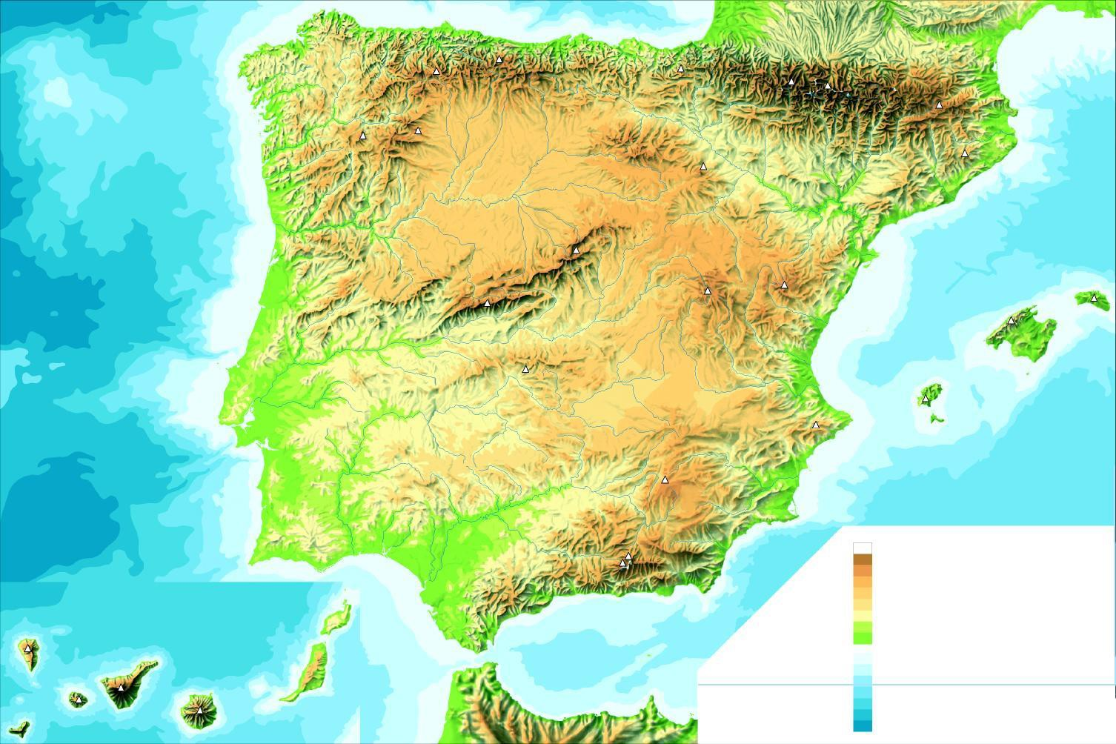

    - Organiza los sistemas montañosos españoles en estas tres columnas:

Cordilleras del interior de la Meseta | Cordilleras que bordean la Meseta | Cordilleras exteriores a la Meseta

MÓDULO 1 - Ámbito Social. BLOQUE 1. TEMA 2. El Mundo y Europa. Medio físico Tarea Nº 4
    - ¿En qué se diferencian las dos depresiones exteriores a la Meseta?

    - Localiza en el mapa de España los siguientes ríos y las islas de los dos archipiélagos españoles:

Bidasoa, Nervión, Navia, Nalón, Miño, Duero, Tajo, Guadiana, Guadalquivir, Guadalhorce, Segura, Júcar, Turia, Ebro, Llobregat, Ter

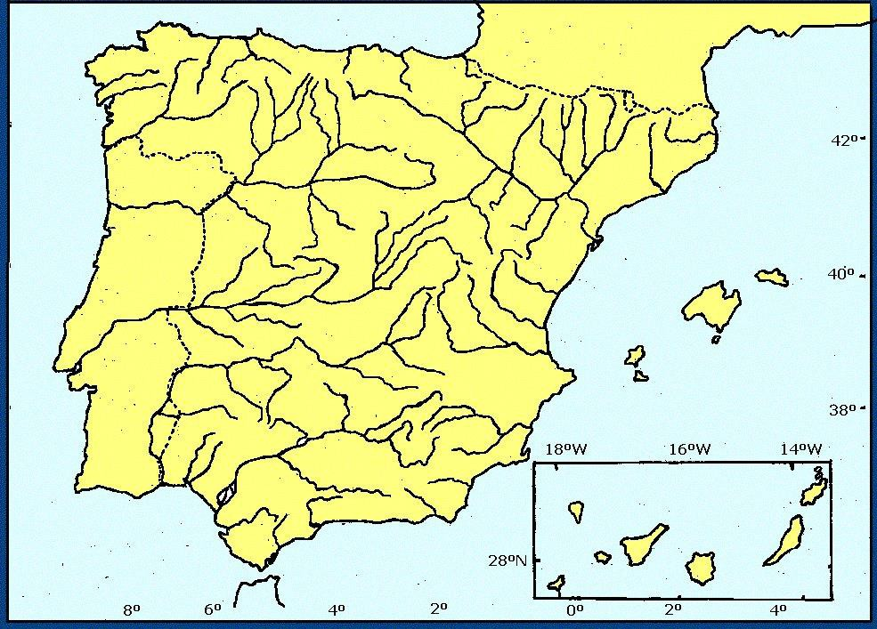

MÓDULO 1 - Ámbito Social. BLOQUE 1. TEMA 3. Las zonas bioclimáticas. Los Climas de la Tierra
Tarea Nº 1

Realiza estas cuatro actividades:

- Coloca en el cuadro los siguientes términos asociándolos a los conceptos de la columna izquierda:

Barómetro / Latitud / Termómetro / Isoyetas / Altitud / Isobaras / Pluviómetro / Continentalidad / Isotermas

Temperatura
Presión atmosférica
Precipitación
Factores del clima

- Completa estas frases:

  - La presión atmosférica es el peso del ……………..…. sobre la …………….....….

  - La alta presión se denomina …………….....……. y produce tiempo …………......

  - Las bajas presiones permanentes se localizan en el ……………….....………...

  - La baja presión se denomina ………………..... y produce tiempo ……..………....

  - Las altas presiones se sitúan en los …………….....…… y los …………….....……

- Subraya dónde está el error en las siguientes oraciones y escríbelas correctamente:

  - En la Tierra hay cuatro amplias zonas climáticas.

  - Los climas de la zona templada tienen siempre altas temperaturas.

  - Los climas fríos se localizan cerca del Ecuador.

  - El clima oceánico es un clima frío.

  - Los climas cálidos tienen un invierno muy frío.

  - Los climas templados solo tienen una estación.

  - El clima de alta montaña es un clima templado.

  - El clima mediterráneo es un clima de la zona cálida.

MÓDULO 1 - Ámbito Social. BLOQUE 1. TEMA 3. Las zonas bioclimáticas. Los Climas de la Tierra
Tarea Nº 1

- Indica si las siguientes afirmaciones son verdaderas (V) o falsas (F) y corrige las falsas:

  - Los climas cálidos tienen siempre elevadas temperaturas.

  - Los climas templados no tienen estaciones.

  - Los climas fríos tienen temperaturas elevadas constantes.

  - La vegetación es una especie vegetal.

  - El clima desértico tiene escasas precipitaciones.

  - El clima continental es un clima frío.

  - El clima de alta montaña se caracteriza por las altas temperaturas

MÓDULO 1 - Ámbito Social. BLOQUE 1. TEMA 3. Las zonas bioclimáticas. Los Climas de la Tierra Tarea Nº 2

Completa estos tres cuadros resumen sobre los diferentes tipos de climas: CLIMAS CÁLIDOS
Clima | Localización | Temperatura | Precipitación | Causas para esas características | Variedades | Suelos | Vegetación y fauna | Ríos
Ecuatorial
Tropical
Monzónico
Desértico
Estepario

MÓDULO 1 - Ámbito Social. BLOQUE 1. TEMA 3. Las zonas bioclimáticas. Los Climas de la Tierra Tarea Nº 2

CLIMAS TEMPLADOS:

Clima | Localización | Temperatura | Precipitación | Suelos | Vegetación y fauna | Ríos
Mediterráneo
Chino
Oceánico
Continental

Página Nº 16

MÓDULO 1 - Ámbito Social. BLOQUE 1. TEMA 3. Las zonas bioclimáticas. Los Climas de la Tierra Tarea Nº 2

CLIMAS FRÍOS:

Clima | Localización | Temperatura | Precipitación | Suelos | Vegetación y fauna | Ríos
De tundra
Polar

MÓDULO 1 - Ámbito Social. BLOQUE 1. TEMA 3. Las zonas bioclimáticas. Los Climas de la Tierra
Tarea Nº 3

Realiza estas dos actividades:

- Completa el siguiente cuadro sobre los climas europeos:

Tipo de clima | Donde se da | Variedades | Características
Clima Mediterráneo
Clima Oceánico
Clima continental
Climas de tundra

- Cita las características de temperatura y precipitación de cada uno de las diferentes variedades de clima en España y dos provincias que lo tengan.

MÓDULO 1 - Ámbito Social. BLOQUE 1. TEMA 3. Las zonas bioclimáticas. Los Climas de la Tierra
Tarea Nº 4

Define los siguientes conceptos:

TIEMPO METEOROLÓGICO:

CLIMA:

PRECIPITACIÓN CONVECTIVA:

PRECIPITACIÓN OROGRÁFICA:

FRENTE:

JET STREAM:

MÓDULO 1 - Ámbito Social. BLOQUE 1. TEMA 4. La acción humana sobre el Medio Ambiente.
Los problemas medioambientales Tarea Nº 1
Lee el siguiente discurso titulado “La niña que silenció a la ONU durante cinco minutos” y di si de los problemas que habló en 1992 siguen estando hoy en día de actualidad comentando los problemas de contaminación de los que habla.

LA NIÑA QUE SILENCIÓ A LA ONU POR 5 MINUTOS

“Hola, soy Severn Suzuki y hablo por ECO (Environmental Children’s Organisation), Organización Infantil del Medio Ambiente. Somos un grupo de niños de 13 y 14 años de Canadá intentando lograr un cambio: Vanessa Suttie, Morgan Geisler, Michelle Quigg y yo. Recaudamos nosotros mismo el dinero para venir aquí, a cinco millas para deciros a vosotros, adultos, que tenéis que cambiar vuestra forma de actuar. Al venir aquí hoy, no tengo una agenda secreta. Lucho por mi futuro.
Perder mi futuro no es como perder unas elecciones u otros puntos en el mercado de valores. Estoy aquí para hablar en nombre de todas las generaciones por venir. Estoy aquí para hablar en defensa de los niños hambrientos del mundo cuyos lloros siguen sin oírse. Estoy aquí para hablar por los incontables animales que mueren en este planeta porque no les queda ningún lugar adonde ir. No podemos soportar no ser oídos.
Tengo miedo de tomar el sol debido a los agujeros en la capa de ozono. Tengo miedo de respirar el aire porque no sé qué sustancias químicas hay en él. Solía ir a pescar a Vancouver, mi hogar, con mi padre hasta que hace unos años encontramos un pez lleno de cánceres. Y ahora oímos que los animales y las plantas se extinguen cada día, desvaneciéndose para siempre.
Durante mi vida, he soñado con ver las grandes manadas de animales salvajes y las junglas y bosques repletas de pájaros y mariposas, pero ahora me pregunto si existirán siquiera para que mis hijos los vean.
¿Tuvieron que preguntarse ustedes estas cosas cuando tenían mi edad?
Todo esto ocurre ante nuestros ojos y seguimos actuando como si tuviéramos todo el tiempo que quisiéramos y todas las soluciones. Soy solo una niña y no tengo todas las soluciones, pero quiero que se den cuenta: ustedes tampoco las tienen.
No saben cómo arreglar los agujeros en nuestra capa de ozono. No saben cómo devolver a los salmones a aguas no contaminadas. No saben cómo resucitar un animal extinto. Y no pueden recuperar los bosques que antes crecían donde ahora hay desiertos.
Si no saben cómo arreglarlo, por favor, dejen de romperlo.
Aquí, deben ser delegados de gobiernos, gente de negocios, organizadores, reporteros o políticos, pero en realidad sois madres y padres, hermanos y hermanas, tíos y tías, y todos vosotros sois hijos de alguien.
Aún soy una niña, y sé que todos somos parte de una familia formada por cinco billones de miembros, de hecho por treinta millones de especies, y todos compartimos el mismo aire, agua y tierra. Las fronteras y los gobiernos nunca cambiarán eso.
Aún soy solo una niña, y sé que todos estamos juntos en esto y debemos actuar como un único mundo tras un único objetivo.
En mi rabia no estoy ciega, y en mi miedo no estoy asustada de decir al mundo como me siento.
En mi país derrochamos tanto…Compramos y despilfarramos, compramos y despilfarramos, y aún así los países del Norte no comparten con los necesitados. Incluso teniendo más que suficiente, tenemos miedo de perder parte de nuestros bienes, tenemos miedo de compartir. En Canadá vivimos una vida privilegiada, plena de comida, agua y protección. Tenemos relojes, bicicletas, ordenadores y televisión.
Hace dos días, aquí en Brasil, nos sorprendimos cuando pasamos algún tiempo con unos niños que viven en la calle. Y uno de esos niños nos dijo: “Desearía ser rico y si lo fuera, daría a todos los niños de la calle comida, ropas, medicinas, hogares y amor y afecto”.
Si un niño de la calle que no tiene nada está deseoso de compartir, ¿por qué somos nosotros, que lo tenemos todo, tan codiciosos?
No puedo dejar de pensar que estos niños tienen mi edad, que en lugar donde naces marca una diferencia tremenda, que podría ser uno de esos niños que viven en la favellas de Río; que

MÓDULO 1 - Ámbito Social. BLOQUE 1. TEMA 4. La acción humana sobre el Medio Ambiente.
Los problemas medioambientales Tarea Nº 1
podría ser un niño muriéndose de hambre en Somalia; una víctima de la guerra en Oriente Medio o un mendigo en India.
Aún soy solo una niña y sé que si todo el dinero gastado en guerras se utilizara para acabar con la pobreza y buscar soluciones medioambientales, qué lugar maravilloso sería la Tierra. En la escuela, incluso en el jardín de infancia, nos enseñan a comportarnos en el mundo.
Ustedes nos enseñan a no pelear con otros, a arreglar las cosas, a respetarnos, a enmendar nuestras acciones, a no herir a otras criaturas, a compartir y no ser codiciosos.
¿Entonces por qué salen fuera y se dedican a hacer las cosas que nos dicen que no hagamos? No olviden por qué asisten a estas conferencias, lo hacen porque nosotros somos sus hijos.
Están decidiendo el tipo de mundo en el que creceremos. Los padres deberían poder confortar a sus hijos diciendo “todo va a salir bien”, “esto no es el fin del mundo” y “lo estamos haciendo lo mejor que podemos”.
Pero no creo que puedan decirnos eso más. ¿Estamos siquiera en su lista de prioridades? Mi padre siempre dice: “Eres lo que haces, no lo que dices”.
Bueno, lo que ustedes hacen me hace llorar por las noches. Ustedes, adultos, dicen que nos quieren. Os desafío: por favor, haced que vuestras acciones reflejen vuestras palabras.
Gracias”.
Artículo de Andres Schuschny del Sábado 28 de Junio de 2008

Se puede ver el discurso en el siguiente enlace (en inglés con subtítulos en castellano): http://www.youtube.com/watch?v=DLV6jaZFLro

MÓDULO 1 - Ámbito Social. BLOQUE 1. TEMA 4. La acción humana sobre el Medio Ambiente.
Los problemas medioambientales Tarea Nº 2
Haz una redacción en la que organices los problemas medioambientales tratados en el tema en orden de importancia y aportando posibles soluciones a estos problemas planetarios.

MÓDULO 1 - Ámbito Social. BLOQUE 1. TEMA 4. La acción humana sobre el Medio Ambiente.
Los problemas medioambientales Tarea Nº 3
Realiza estos dos ejercicios

- Identifica los Parques Nacionales que aparecen señalados en este mapa de España:

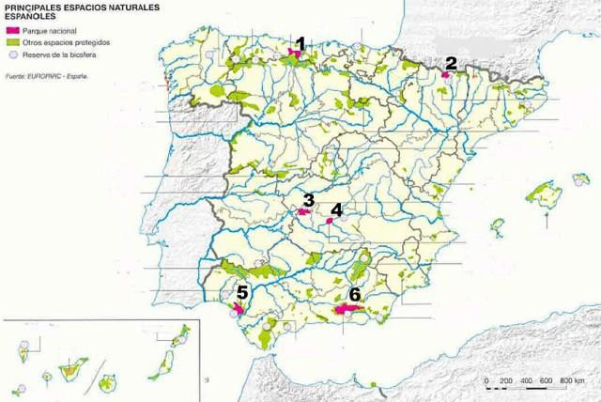1.

2.

3.

4.

5.

6.

- Di a qué provincia de Castilla la Mancha pertenecen los siguientes espacios protegidos:

Espacio protegido | Provincia
Cabañeros
Tablas de Daimiel
Alto Tajo
Calares del Mundo y la Sima
Lagunas de Ruidera
Hoces del Cabriel
Laguna Salada de Pétrola

MÓDULO 1 - Ámbito Social. BLOQUE 1. TEMA 4. La acción humana sobre el Medio Ambiente.
Los problemas medioambientales Tarea Nº 4
Define los siguientes conceptos:

  - Acción antrópica:

  - Biodiversidad:

  - Desarrollo sostenible:

  - Lluvia ácida:

  - Efecto invernadero:

